Паспорт
Проекта местных инициатив, представляемого на Волгоградский областной конкурс проектов местных инициатив в 2023 году по номинации «Детское» инициативное бюджетирование»

- Наименование проекта местных инициатив
«Линго-класс МКОУ СШ №1 г.Дубовки»
2.Местонахождение муниципальной общеобразовательной организации Волгоградской области
404002, Волгоградская область, Дубовский район, город Дубовка, улица Советская,62. кабинет МКОУ СШ №1 г.Дубовки
3. Описание проблемы, решение которой имеет приоритетное значение для жителей муниципального образования или его части и ожидаемого результата реализации проекта (краткое описание проекта)
Сегодня в МКОУ СШ №1 г.Дубовки получают образование 814 ребенка. В том числе дети, имеющие статус ребенка с ограниченными возможностями здоровья. Новые технологии влияют на все сферы жизни общества, в том числе и на образовательную деятельность. Поэтому есть необходимость создания лингафонного кабинета в нашем учебном учреждении. Изучение иностранных языков является важным аспектом жизни современного человека, дает нам возможность познакомиться с культурой и традициями других стран, способствуют развитию мышления, воображения и памяти. Владение иностранным языком в наши дни — одно из условий профессиональной компетенции.
Применение лингафонного кабинета при изучении иностранного языка дает возможность учителю разнообразить методы, формы, приемы обучения, делает структуру занятия более насыщенной, глубокой и продуктивной. Это создает определенный эмоциональный настрой при изучении материала, что способствует активизации познавательной деятельности учащихся.
4. Объем средств на реализацию проекта
Бюджет проекта: 330 000,00 руб., в том числе:
областной бюджет: 300 000,00 руб.;
местный бюджет 30 000,00 руб.;
5. Планируемые сроки реализации проекта
До 01.11.2024г.
6. Количество обучающихся муниципальной общеобразовательной организации Волгоградской области
814 обучающихся
7. 3 графических изображения, включающих
Фото «до»
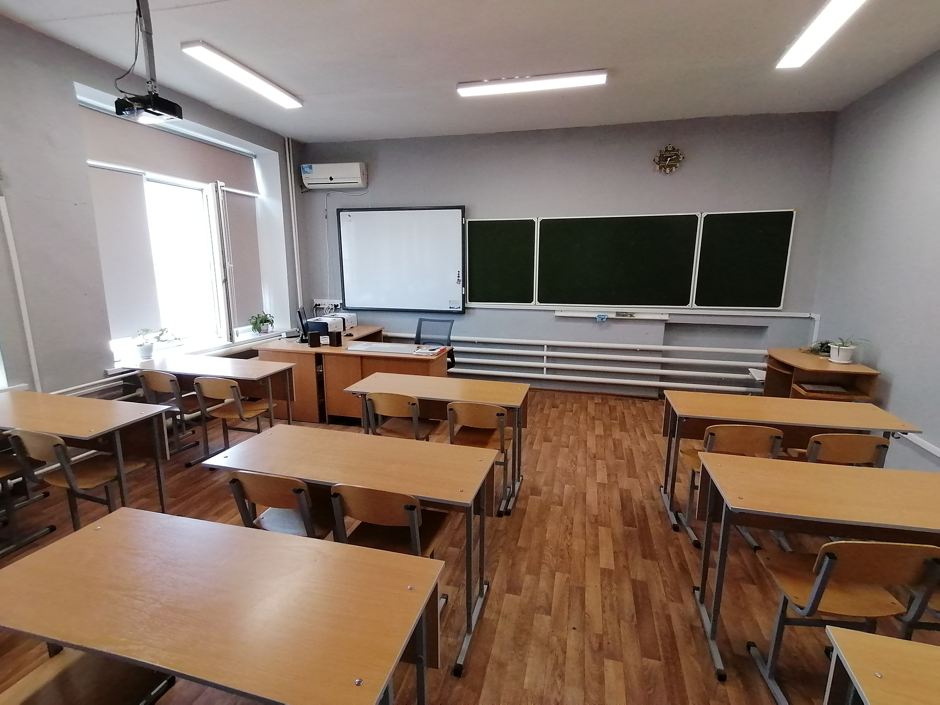

Визуализация будущего проекта

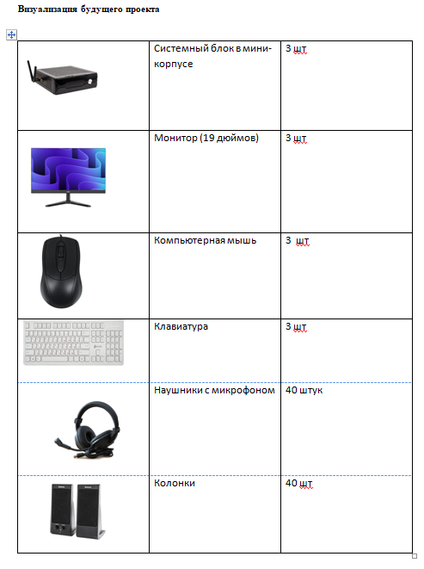

Смета проекта с перечнем работ и приобретаемого имущества

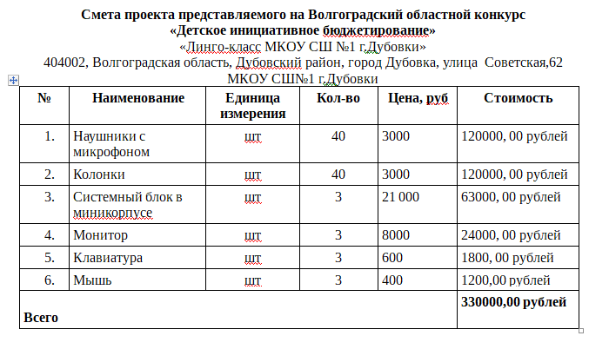

8. Ссылка на сайт муниципальной общеобразовательной организации Волгоградской области, на котором размещается полный комплект документации по проекту. https://schdub-num1.oshkole.ru/pages/17844.html

Директор МКОУ СШ №1 г.Дубовки | _____________ | Л.А.Куракина

